福建信息职业技术学院教案
第 18 号
课程名称 | 物联网应用开发 |  | 授课日期 | 2025-11-27
班 级 | 物联网2232 |  | 课堂类型 | 一体化
教 材 | 《开源鸿蒙（OpenHarmony）移动应用开发》
章节名称 | 第三章 应用主页设计  任务1 应用主页布局与框架构建（一）
目的要求 | - 掌握Tabs组件的使用
学情分析 | 学生已掌握基本的物联网概论知识、物联网安装调试知识与物联网云平台知识，具有面向对象编程基础。
重 难 点  分 析 | 重点：Tabs组件的使用  难点：Tabs组件的使用
信息化应用方法 | 网络教学平台、视频、课件等在校内鸿蒙应用开发实训室开展现场教学，通过项目任务驱动进行混合式教学；
思政元素  融合设计 | 思政元素 | 融入方式
 | 创新精神 | 1. 鼓励学生自主学习与持续进修；  2. 培养学生程序开发思维。
作业布置 | 学习通练习
参考资料 | 1、《移动端应用开发（OpenHarmony）》课件、微课与工单视频；  2、OpenHarmony官方指导手册与教程

教学  环节 | 教学  内容 | 教师活动 | 学生活动 | 设计意图
课前 | 预习  30min | 准备好学生自主学习的资源。 | 了解鸿蒙官网上的UI学习资源； | 课前让学生复习相关教学内容，提高课堂教学效率，让学生更好的理解授课内容。
 |  | 备课：页面间跳转与主页面设计的知识储备。 | 预习页面间跳转与主页面设计的知识储备
课中 | 课程介绍（5min） | 回顾上次课的内容，提问学生；  1.页面跳转的4种方式 | 互动并回答问题。 | 复习上节课的内容
 | 知识储备  （40min） | 1.讲解自定义组件  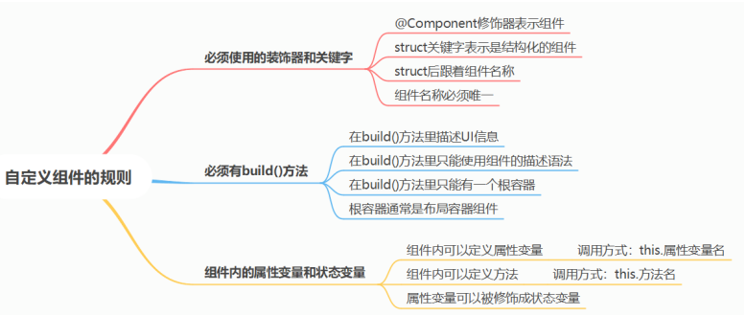  自定义组件是一个可组合的组件，可以组合使用内置组件、其他组件、公共属性和方法；自定义组件也是可复用的UI单元，它可以被其他组件重用，在不同的父组件或容器中使用；自定义组件中的状态变量的数据改变，可以驱动UI自动更新。  组件定义时可以用关键字export default进行导出，在使用时用import进行导入  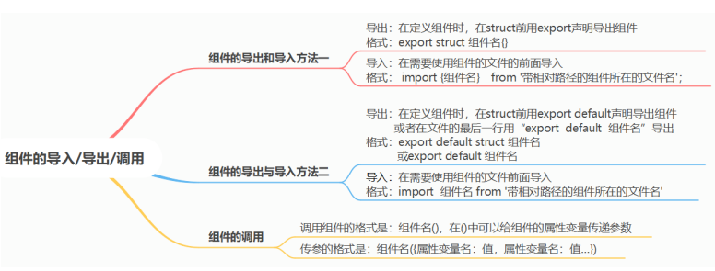  每个组件都有生命周期的回调方法，这些回调方法在组件的不同生命周期状态中自动执行，用户不可以调用生命周期的回调方法，但可以在组件的生命周期函数中编写业务逻辑处理。组件的生命周期函数有两个，分别是aboutToAppear()和aboutToDisappear()。  当一个组件使用了@Entry装饰器后，它成为一个页面，页面的生命周期三个，分别是opPageShow()、onPageHide()和onBackPress()。  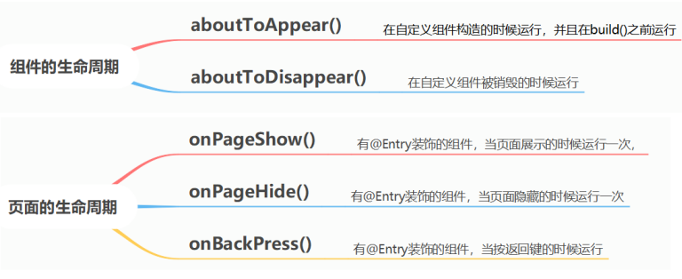  2.讲解Tabs组件  页签切换容器组件Tabs，它的子组件只能是TabContent内容视图。每个TabContent对应的页签图标和文字用属性tabBar设置，Tabs的控制器和事件可以配合进行页签的切换控制  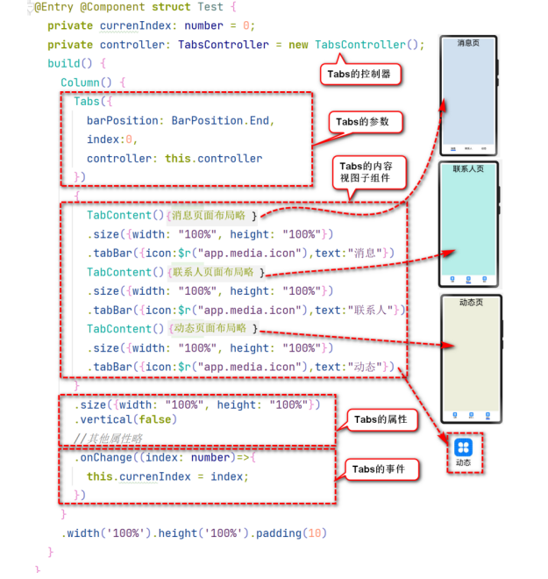  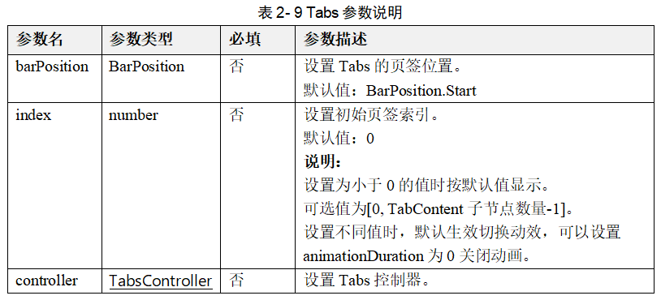  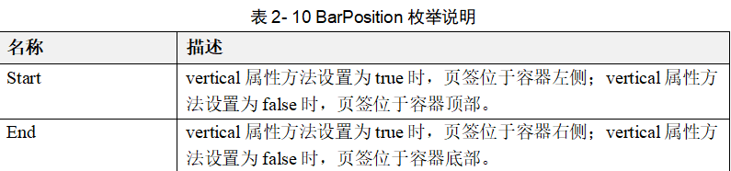  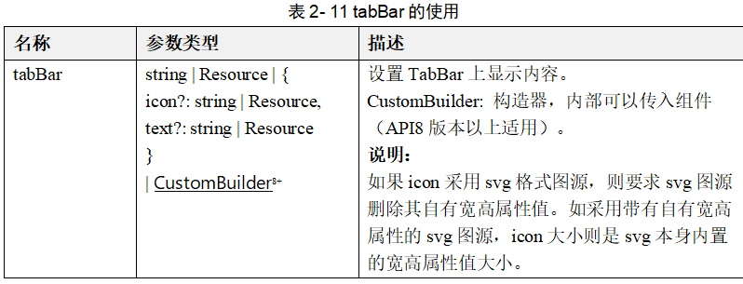  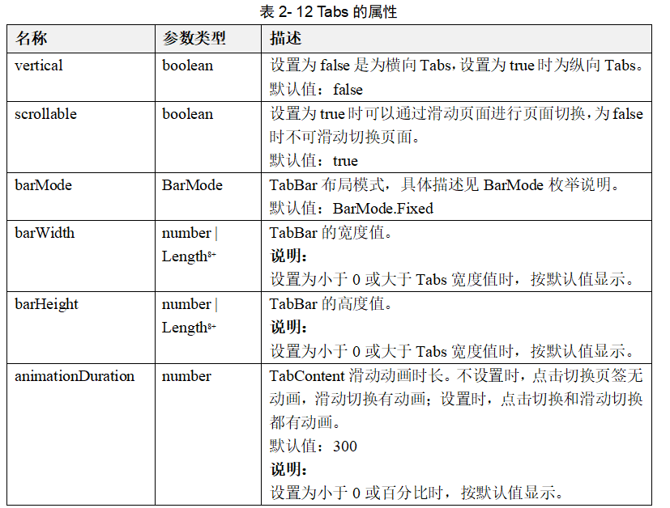  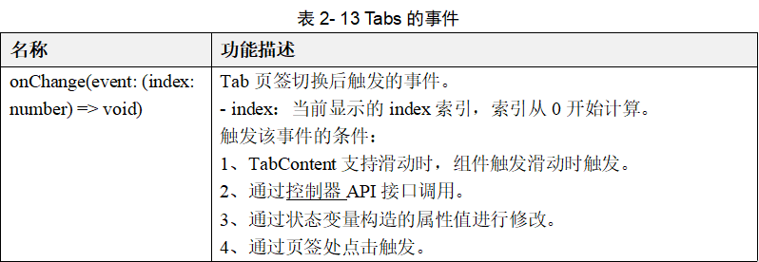  通过一个Tabs的使用示例来学习Tabs的使用，代码如下。  @Entry  @Component  struct TabsExample {  @State currentIndex:number = 0;  build() {  Column() {  Tabs({barPosition:BarPosition.End}){  TabContent(){  Column(){  Text('消息').fontSize(30)  }.width('100%').height('100%')  .backgroundColor('#ff6dc457')  }.tabBar({icon:$r('app.media.icon'),text:'消息'})  TabContent(){  Column(){  Text('联系人').fontSize(30)  }.width('100%').height('100%')  .backgroundColor('#ffbc8e8e')  }.tabBar({icon:$r('app.media.icon'),text:'联系人'})  TabContent(){  Column(){  Text('动态').fontSize(30)  }.width('100%').height('100%')  .backgroundColor('#ff227eca')  }.tabBar({icon:$r('app.media.icon'),text:'动态'})  }  .barWidth('100%')  .barHeight(60)  .barMode(BarMode.Fixed)  .vertical(false)  .onChange((index)=>{  this.currentIndex = index;  })  }  .width('100%').height('100%')  }  }  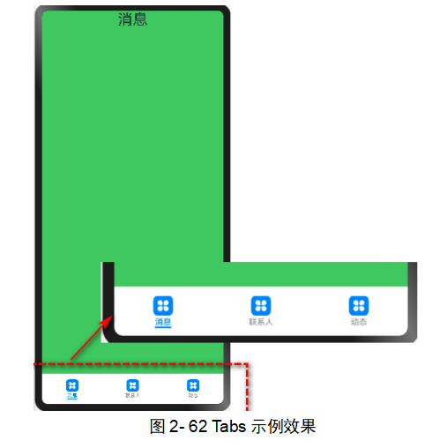 | 学习自定义组件、Tabs组件 | 通过本小节的学习，学生将能够掌握自定义组件和Tabs组件的使用方法，理解组件的生命周期和状态管理，以及如何通过组件实现页面间的跳转和页面内容的设计。学生将通过实际编码练习，加深对组件化开发的理解，提高编程实践能力。此外，通过互动式教学，学生能够及时反馈学习中的问题，教师也能根据学生的反馈调整教学策略，确保教学效果。最终，学生应能独立设计并实现一个简单的页面跳转和主页面设计，为后续更复杂的UI设计打下坚实的基础。
 | 任务实施  （40min） | 讲解任务要完成的工单注意事项。提交的平台。  监督学生完成任务，填写任务工单。 | 学生实训 | 1.提高学生软件应用操作能力；  2.提高学生分析和解决问题能力。
 | 任务总结  （5min） | 总结工单结果。 | 检查工单是否有提交。 | 进一步强化学生理论联系实际和解决问题的能力
作业 |  | 学习通练习
课后 |  | 教师将 PPT、实验指导等教材资源上传到学习平台，汇总电子学习档案，要求及时复习巩固。 | 学生登录学习平台查看学习进度，查缺补漏。

